**VIETNAM CYBERSPACE SECURITY TECHNOLOGY**

**JSC**

**🙜🙞🕮🙜🙞**



**TÀI LIỆU CẤU HÌNH LOG THIẾT BỊ FORTIGATE**

Tháng 12 – 2019

Mục Lục

1. Cấu hình syslog trên fortigate 2

# Cấu hình syslog trên fortigate

* Bằng giao diện CLI của fortigate:

config log syslogd setting

set status enable

set server "<ip of syslog-NG server>"

end

* Bằng giao diện GUI :

Bước 1: Đăng nhập vào giao diện web của fortigate

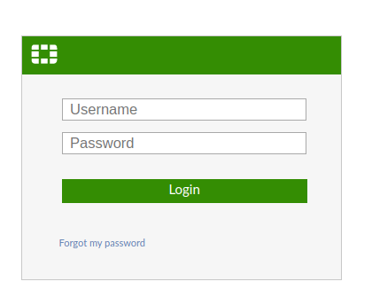

Bước 2: Thanh menu chọn Logging -> Log Config -> Syslog Servers

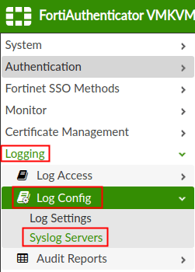

Bước 3: Nhấn Create New tạo kết nối mới đến syslog server   
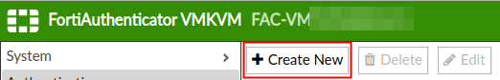

Bước 4: Điền thông tin kết nối tới syslog server, port mặc định là 514 bạn có thể thay đổi

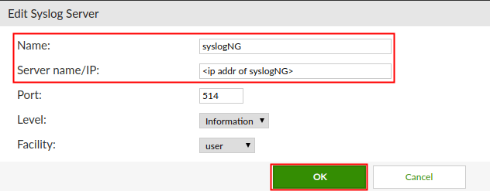

Bước 4: Trên thanh menu Logging -> Log Config -> Log Settings

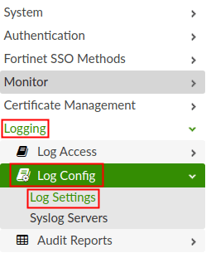

Bước 5: Trong “Edit Log Setting” , bật “Send logs to remote Syslog servers” - > chọn syslog server -> Click OK”

